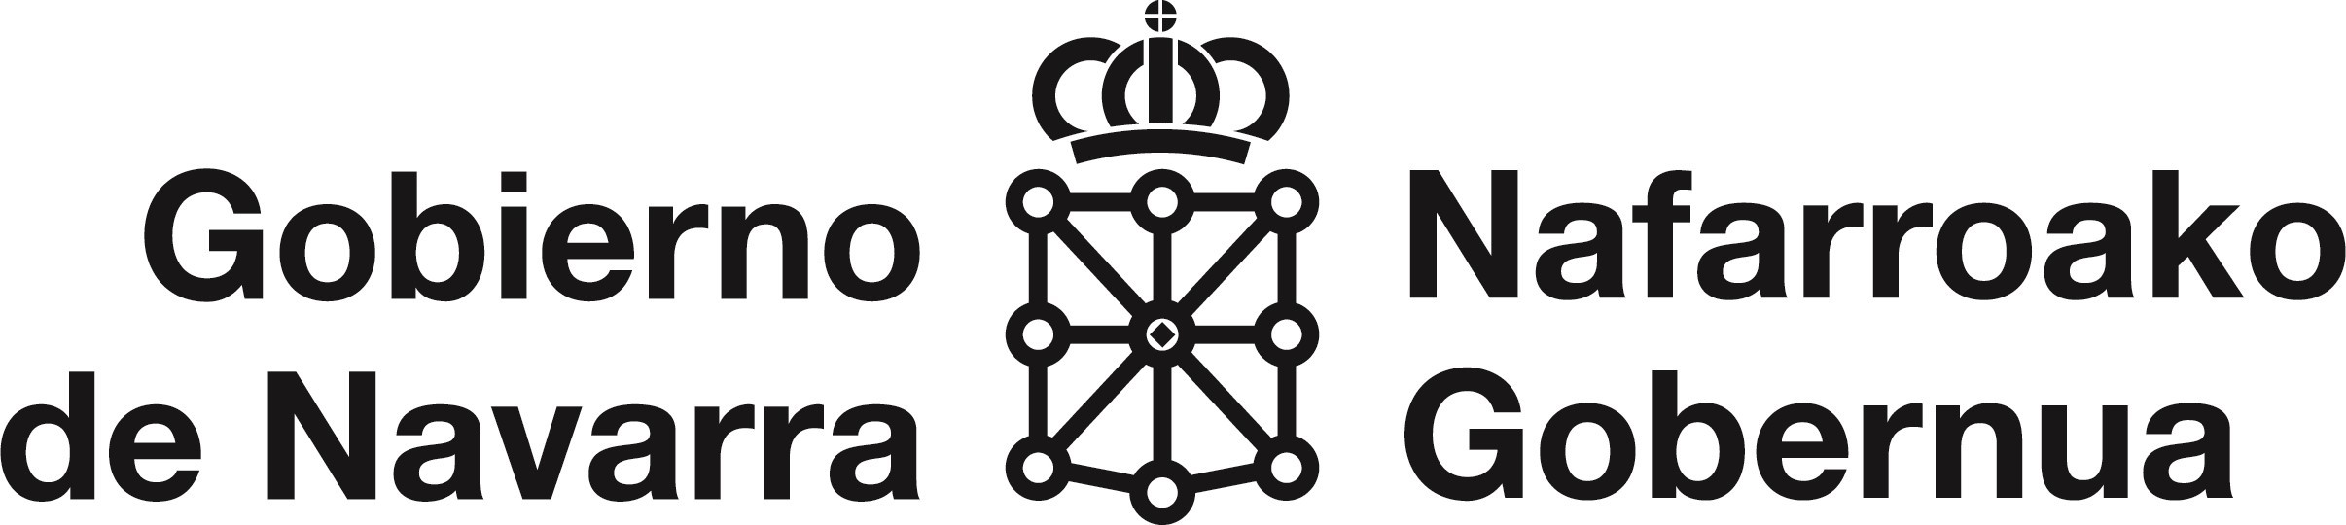

ANEXO I - SOLICITUD DE SUBVENCIÓN

|  |  |  |
| --- | --- | --- |
| D/Dña.: |  |  |
| NIF: |  |  |
| Domicilio: |  |  |
| Localidad: | CP: | Provincia: |
| Teléfono: | e-mail: |  |

En representación de la entidad:

|  |  |  |
| --- | --- | --- |
| Nombre entidad: |  |  |
| NIF: |  |  |
| Domicilio social: |  |  |
| Localidad: | CP: | Provincia: |
| Teléfono: | e-mail: |  |

1.CERTIFICA:

Que el proyecto que acompaña esta solicitud cumple los destinos del artículo 43 de la Ley Foral 14/2018, de 18 de junio, de Residuos y su Fiscalidad, y que se detallan a continuación:

|  |  |
| --- | --- |
| Tipo de destino | % del  Total del Proyecto |
| a) Promoción de acciones de prevención de residuos. |  |
| b) Investigación y desarrollo en materia de gestión de residuos, incluyendo el ecodiseño. |  |
| c) Sensibilización, comunicación, acompañamiento, educación y formación. |  |
| d) Actuaciones de preparación para la reutilización. |  |
| e) Actuaciones de impulso a la economía circular y lucha contra el cambio climático en relación con los residuos. |  |
| f) Mejora de los sistemas de recogida selectiva. |  |
| g) Optimización y mejora de los sistemas de reciclaje y valorización material. |  |
| h) Voluntariado en materia de residuos. |  |
| i) Recuperación de zonas degradadas causadas por residuos. |  |
| j) Mejora en los sistemas de trazabilidad, control y estandarización de las instalaciones de gestión de residuos. |  |
| k) El establecimiento de pago por generación. |  |

# Declaración sobre los requisitos del artículo 13 de la Ley Foral de Subvenciones

En relación con el cumplimiento de los requisitos del artículo 13 de la Ley Foral 11/2005, de 9 de noviembre, de Subvenciones, declaro no estar incurso en ninguna de las prohibiciones previstas en dicho artículo para obtener la condición de beneficiario de la subvención.

# Declaración sobre otras subvenciones obtenidas

Declaración de si ha solicitado y/o recibido cualquier otro tipo de ayuda o subvención para el mismo proyecto que se presenta y, en caso afirmativo, detalle los importes recibidos y su procedencia.

En relación con el objeto de la subvención solicitada, declaro:

Que no he obtenido ningún tipo de subvención de otras Administraciones Públicas, Entes públicos o privados o de particulares, nacionales o internacionales.

Que he obtenido o está pendiente de resolución de concesión las siguientes subvenciones de otras Administraciones Públicas, Entes públicos o privados o de particulares, nacionales o internacionales:

|  |  |  |
| --- | --- | --- |
| ENTIDAD | CONCEPTO | CUANTÍA CONCEDIDA |
|  |  |  |
|  |  |  |
|  |  |  |
|  |  |  |
|  |  |  |

# Autorización

Autorizo al Departamento de Desarrollo Rural y Medio Ambiente para que compruebe, en el momento en que se dicte la propuesta de resolución de concesión de la subvención, que me encuentro al corriente en el cumplimiento de mis obligaciones tributarias y frente a la Seguridad Social.

En , a de de .

# EL SOLICITANTE,

Fdo.: